**REQUERIMENTO Nº. __________/2021**

O Vereador que o presente subscreve, depois de observar as normas regimentais, **REQUER** à Presidência desta Casa Legislativa, que envie correspondência para **SECRETARIA DE MOBILIDADE URBANA** solicitando **um estudo técnico para avaliação da viabilidade técnica de instalação de um redutor de velocidade na Rua Marajó (N°295, em frente à Catedral Metodista) no Bairro Parque Aeroporto.**

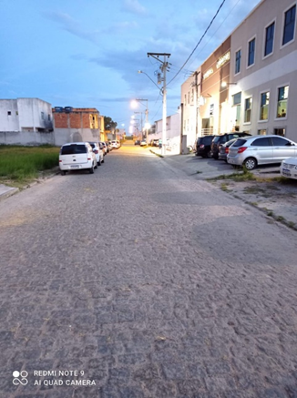

**Sala das Sessões, 09 de Fevereiro de 2021.**

**________________________________________**

**ALAN MANSUR PEREIRA**

**VEREADOR – AUTOR**